出國類別：研究

「媒介昆蟲傳播病毒病害之研習與防治技術之探研及蟲媒病害薊馬之生態與防治技術之探研」計畫

服務機關：行政院農業委員會臺南區農業改良場
姓名職稱：林明瑩 副研究員
黃秀雯 助理研究員
派赴國家：美國
出國期間：102年9月23日至10月15日
報告日期：102年12月26日

摘要
臺南區農業改良場林明瑩與黃秀雯執行102年度國際合作領域科技計畫「蟲媒病害薊馬之生態與防治技術之探研」(102農科-4.2.1-南-N2)，與「媒介昆蟲傳播病毒病害之研習與防治技術之探研」(102農科-4.2.1-南-N1)，前往美國加州進行研習及參訪，探討蟲媒病害與其媒介昆蟲綜合防治技術。研習時間102年9月23日至10月15日，參訪單位包括了加州大學戴維斯分校(UC Davis , University of California)、加州大學河濱分校(UC Riverside, University of California)、加州大學之農業及自然資源部(Division of Agriculture and Natural Resources, ANR)的三個研究與推廣中心(Research and Extension Center, REC)，Kearney REC、Lindcove REC與West Side REC、UC Statewide IPM program 總部。研習重點及成果包括: 1. 蟲媒病毒病的綜合防治策略(1)作物種植期後: 清園工作與大面積區域性的host-free period，意即為，一段時間約2-3個月不種植感性作物，以這種方式打破連作模式，使昆蟲沒有病毒來源。(2)種植期間: 在Host-free period後很快的再種植，使用系統性農藥與昆蟲生長調節劑防治防治媒介昆蟲，移除病株。(3)種植期前之作業:選擇適合的品種(高產或具抗病)，使用無病原種子或移植苗，以系統性農藥處理幼苗。2. 加州地區目前黃龍病的管理情形(1)使用黃色黏紙監測木蝨成蟲，若是目視監測最佳的方式為觀察柑橘feather flush (羽狀嫩芽)上是否有木蝨。(2)冬季早春時，木蝨族群量低，當地均用廣效性殺蟲劑如，除蟲菊，有機磷，胺基甲酸鹽類防治早期的蟲源。3. 在West Side REC研習棉花主要害蟲與防治方式，雖棉花非國內經濟作物，但國內亦有同類的害蟲，吸收不同的資訊可做為防治同類害蟲的參考。4. 參觀制度完善的天敵公司Mulholland Citrus Insects，了解加州柑橘生物防治的現況。5. UC statewide IPM program 建置加州各類重要作物的全年性病蟲害綜合防治計畫 (year - round IPM programs)，網站架構完善，資訊完整，深具良好參考價值。

目錄
摘要 2
目錄 3
前言 4
研習日程表 5
研習結果 6
一、Kearney研究與推廣中心(Kearney Research and Extension Center) 6
二、UC Davis昆蟲學與線蟲學系 7
三、UC Davis植物病理學系 10
四、拜訪UC Statewide IPM Program總部 12
五、UC Riverside昆蟲學系 13
六、參觀天敵公司Mulholland Citrus 14
心得與建議 15
附件 照片及說明 17

前言
臺灣地區薊馬發生之密度愈來愈高，對農作物造成的危害日趨嚴重，許多的經濟果樹如柑橘、芒果、番石榴等，其幼果期均會受到嚴重地為害。另外短期作的洋香瓜、洋桔梗、茄子、彩色甜椒等，薊馬均是主要影響果實品質且不易進行防治的害蟲。除此之外，多數薊馬還是病毒病害的媒介昆蟲，如西方花薊馬傳播番茄斑點萎凋病毒、南黃薊馬傳播西瓜銀斑病毒與甜瓜黃斑病毒、小黃薊馬傳播落花生黃化扇斑病毒等。如何針對薊馬害蟲有效地進行整合防治技術之研擬實為重要之方向。除此之外，現今銀葉粉蝨(Bemisia tabaci biotype B)對短期作造成傳播病毒的困擾，如銀葉粉蝨傳播之瓜類退綠黃化病毒，造成產業的影響相當嚴重。
昆蟲傳播之植物病毒病害難以防治，且擴散快速，作物一旦得到病毒則無法再挽救，且須儘早拔除病株，農民為預防病毒病時常噴藥防治蟲媒，導致後續諸多問題，如作物的農藥殘留，導致害蟲抗藥性問題等。運用整合性的管理策略，提升整體管理技術，應是全面且務實的做法。
此次研習便以薊馬類及粉蝨類等媒介昆蟲為主要題材與美國加州大學昆蟲學系與加州相關害蟲管理研究機構之研究人員研習，並藉此機會實地參觀當地農業環境，借鏡美國對薊馬類及粉蝨類害蟲之綜合防治管理策略，期能對我國薊馬類及粉蝨類害蟲防治管理有所助益。

研習日程表
日期 | Major event/ Organization / Location | Person in charge
09月23日(一) | 1840出發：桃園國際機場  1605扺達：美國加州洛杉磯 | EVA Air (BR 12)
09月23日(一) | 2055出發：美國加州洛杉磯  2157扺達：加州Fresno機場 | United Airlines (UA 6511)
09月23日(一) ~ 24日(二) | Discuss the IPM of thrips with Dr. Grafton-Cardwell  Kearney Agricultural Research and Extension Center, Palier, CA | Dr. Elizabeth E. Grafton-Cardwell  Ms. Yuling Ouyang
09月25日(三) ~ 26日(四) | Discuss the IPM of whitefly and attend the cotton workshop at West Side REC | Dr. Larry D. Godfrey
09月27日(五) | Discuss the IPM strategy of pest in Department of Entommlogy, UC Davis  Discuss the virus problem vector by pests in Department of Plant Pathology, UC Davis | Dr. Frank G. Zalom  Dr. Robert L. Gilbertson
09月28日(六)~ 29日(日) | 整理參訪資料
09月30日(一) | Visit the head quarter of UC Statewide IPM Program | Dr. Mary Louse Flint  Dr. Joyce Strand
10月1日(二) | Visit Bohart Museum at UC Davis | UC Davis
10月2日(三) | Visit Insectary, Mulholland Citrus | Mr. Phil Forster
10月3日(四) ~ 4日(五) | Visit UC Lindcove Research and Extension Center, Exeter CA | Dr. Elizabeth E. Grafton-Cardwell
10月5日(六) ~6日(日) | 整理參訪資料
10月7日(一) | California red scale田間費洛蒙試驗 | Ms. Yuling Ouyang
10月8日(二) ~ 10(四) | Visit UC Riverside to study the IPM on thrips | Dr. Joseph Morse
10月9日(五) | 柑橘潛葉蛾田間試驗 | Ms. Yuling Ouyang
10月12日(六)~ 13日(日) | 整理參訪資料
10月13日(日) | 2002出發：加州Fresno機場  2120扺達：美國加州洛杉磯 | United Airlines (UA 6330)
10月14日(一)  10月15日(二) | 0100出發：美國加州洛杉磯  0550扺達：桃園國際機場 | EVA Air (BR 1)

研習結果

一、Kearney研究與推廣中心(Kearney Research and Extension Center)
Kearney REC隸屬於加州大學之農業及自然資源部(Division of Agriculture and Natural Resources, ANR)，UC ANR目前有9個中心( Intermountain, Sierra Foothill, Hopland, Bay Area, Kearney, West Side, Lindcove, South Coast, Desert )位於加州不同地方。Dr. Elizabeth E. Grafton-Cardwell在Kearney REC設有一昆蟲試驗室進行柑橘害蟲之試驗研究工作。Dr. Elizabeth雖編制於UC Riverside的昆蟲學系，但她是位推廣教授，不在Riverside的校區上班。另外Dr. Elizabeth亦是Lindcove REC的Director，因此在Lindcove 亦有一個昆蟲試驗室進行柑橘害蟲的相關試驗。
Dr. Elizabeth的研究工作均著重於柑橘蟲害的研究工作，在加州地區柑橘上主要發生的薊馬為柑橘薊馬Scirtothrips citri，此薊馬在臺灣並未發生，但與在臺灣地區嚴重危害的小黃薊馬(Scirtothrips dorsalis)是同屬不同種的害蟲。柑橘薊馬對柑橘類造成危害均為果實的幼果期，主要造成危害的階段均為薊馬的若蟲，此時期會躲藏在幼果的花萼內。直至春天因若蟲的持續於花萼內取食，會造成環狀的疤痕，且隨著果實的長大此被害狀隨之明顯。Dr. Elizabeth亦指出當果實長至直徑約1.5英吋(約4公分)之後，柑橘薊馬便不易對果實的細胞進行取食為害，此情形與臺灣的狀況類似，在臺灣不論是柑橘或是芒果於田間實際發生的情形，當果實約雞蛋大時，因果實表面組織硬度提高小黃薊馬便較不易再產生危害狀的出現。另外Dr. Elizabeth表示成蟲對果實造成危害的重要性來說，不像若蟲那麼嚴重。
加州研習期間於柑橘園進行調查時，時值9月，柑橘薊馬於長新芽、嫩葉的植株上亦可普遍地發現其族群，造成新葉皺縮。Dr. Elizabeth指出柑橘薊馬的族群全年於柑橘園內均穩定地存在，惟需要進行防治的期間為幼果期，只要果實長大後，園內的薊馬便不需理會，因主要收成的是果實的部份。此現象與臺灣柑橘上發生的薊馬管理方式類似。但是加州的柑橘因環境乾燥甚少發生病害，全年僅需進行藥劑管理3至4次，再輔以天敵保護或飼放進行生物防治便可控制會發生的蟲害。頗值得我國借鏡。
由於Dr. Elizabeth對加州地區的柑橘蟲害研究已投入相當長的時間，亦對當地嚴重危害的California red scale,(Aonidiella aurantii (Maskell))進行介紹，也說明了此介殼蟲在加州如何密度監測及防治。
我們亦參訪了Lindcove REC及Dr. Elizabeth位於此中心的試驗室，其試驗作物柑橘類為大宗，Dr. Elizabeth也進行亞洲柑橘木蝨 (Asian citrus psyllid, Diaphorina citri)的田間防治推廣及研究的工作，並提供資料讓我們了解黃龍病在加州的狀況。2008年亞洲柑橘木蝨第一次從墨西哥擴展到南加州，木蝨傳播黃龍病而無法防治，植株3-5年內死亡。2012年3月在洛杉磯的住宅區柑橘樹發現黃龍病，在加州很可能還有更多病株，黃龍病與木蝨正威脅著加州21億元產值的柑橘產業。在佛羅里達黃龍病傳播很快，柑橘木蝨擴散到商業柑橘園，現在當地農民一年使用超過8次的廣效性農藥來控制木蝨，延緩病害擴散，然而成蟲為永續性傳播，傳播病害的速度比農藥殺蟲的速度還快。現在加州的主要作法是以藥劑防治樹上木蝨，蟲數越少，黃龍病傳播風險越小。而木蝨的處理可以分兩種狀況:
1. 木蝨族群剛建立的果園: 木蝨族群量還很低，如果積極的大範圍噴藥，族群可以在當地被消滅。可用兩種殺蟲劑，一種噴葉面的接觸性農藥，與一種系統性的，有較長藥效。接觸性的如除蟲菊，具廣效性對所有齡期都有毒性。系統性藥劑可用益達胺 (益達胺非國內柑桔登記用藥)，藥劑可移動到新葉殺死若蟲，藥效可持續幾個月(視樹的大小與灌溉水量而定)。因當地氣候乾燥，柑橘需要灌溉，6-9月根部生長旺盛吸收佳，此時在灌溉系統內注入益達胺於土裡，藥劑從土裡吸收後以系統性方式防治木蝨。因益達胺對蜜蜂具毒性，開花期當地均避免使用。
2. 木蝨族群已建立的果園: 一旦族群已建立，採例行性噴藥。(1)秋季施藥(10-11月): 秋末冬眠之前是噴藥的重要時期，木蝨數量降低，族群組成主要是成蟲，此時溫度低木蝨較少移動，有機磷劑防治效果佳。(2)冬季施藥(1-2月): 第二個施藥重要時期是早春，即在feather flush(羽狀新芽)形成之前雌蟲會開始產卵，冬季用除蟲菊效果理想。(3)生長季節: 生長季節開始，當地均運用廣效性藥或具選擇性的葉面殺蟲劑。此外，6-9月間以類尼古丁如益達胺或賽速安(兩者皆非國內柑桔登記用藥)防治若蟲，抑制木蝨取食。

二、UC Davis昆蟲學與線蟲學系
(一) Dr. Frank G. Zalom
透過Dr. Elizabeth E. Grafton-Cardwell的建議，此行於出發前與Dr. Frank G. Zalom取得聯繫，約定時間進行蟲害綜合防治概念的討論。Dr. Zalom表示UC Davis昆蟲系目前仍在進行農業害蟲研究的教授僅剩2位，而他即是其中之一。更難得的是Dr. Zalom自2014年起將擔任美國昆蟲學會的理事長一職。他的研究對象中多以害蟎的藥劑試驗、生物防治為主題，亦有多篇著墨於草莓與番茄上，所發表之期刊論文、書本或章節至今已累積超過300篇以上，著作相當豐富。Dr. Zalom最近也進行橄欖果實蠅(Olive fruit fly, Bactrocera oleae)之田間防治工作。
Dr. Zalom曾進行過草莓的IPM工作，在臺灣草莓蟎類抗藥性強防治困難，但在加州粉蝨為草莓重要害蟲，種類包括溫室粉蝨(greenhouse whitefly, Trialeurodes vaporariorum)、Iris whitefly (Aleyrodes spiroeoides)、草莓粉蝨(strawberry whitefly, Trialeurodes packardi)。溫室粉蝨另外仍會傳播草莓病毒病，如Beet pseudo yellows virus (BPYV) 與Strawberry pallidosis associated virus (SPaV)。在加州防治溫室粉蝨是重點工作(臺灣草莓的病毒由蚜蟲傳播，目前尚無報告顯示粉蝨傳播草莓病毒)。防治粉蝨除了使用葉面殺蟲劑，Dr. Zalom也說明在草莓定植前，施用系統性殺蟲劑在土裡，定植後從根部吸收，這也是一個方式。有機防治則可以用窄域油、印楝素、殺蟲皂等。麗蚜小蜂(Encarsia formosa)在全球廣為被用來防治設施裡面的溫室粉蝨，可以在粉蝨危害的熱點施放寄生蜂控制低度-中度的粉蝨族群，但若施放在戶外田區，則須要更多的研究來評估是否可有效抑制粉蝨。
Dr. Zalom的試驗室首次發現鈴木果蠅(Drosophila suzukii)會對櫻桃、無花果、藍莓、黑莓與草莓等新鮮果實造成危害，最近有許多的試驗均與此害蟲有關。鈴木果蠅特徵與黑腹果蠅 (Drosophila melanogaster，遺傳學上被研究最多的果蠅)相似，幾乎Drosophila果蠅皆取食腐爛發酵的水果，然而鈴木果蠅會危害多種新鮮的果實，雌蟲有大型產卵管且呈鋸齒狀(serrated)，其它Drosophia果蠅無此特徵。鋸齒狀產卵管可刺穿水果表皮產卵，在果表產生一個小凹陷，果肉因此變褐色軟化，孵化的幼蟲於果實內取食危害，凹陷處分泌出汁液造成雜菌入侵腐爛。鈴木果蠅於20℃最活躍，30℃以上活力漸減，32.8℃以上雌蟲便不產卵，一年可發生約10代之多，因其發育速率快，使得作物嚴重受害。目前在加州鈴木果蠅以陷阱做監測，於罐子上方打洞，置入糖、酵母與水進行混合，將誘引之陷阱置於陰暗處，蟲飛入於液體中。當果實開始成熟轉色時，是果實最易受此果蠅危害之階段，若監測發現有害蟲，則可開始噴藥保護果實，若監測顯示，甚至在轉色前害蟲密度顯著增加，噴藥便須提早，一旦接近採收期則停止用藥。在加州以馬拉松、除蟲菊類、賜諾司類(spinosyn)可有效降低果蠅族群。鈴木果蠅產卵在剛成熟的果實，亦會產卵危害過熟的果實，在加州果實若是要進行加工，常會延後採收期，若此會導致此果蠅危害及族群密度昇高，則後續新植的作物須要密切注意監測，栽種早期可能須噴藥保護。臺灣雖未種植櫻桃，但每年進口的量相當大，對此害蟲於檢疫上實應小心面對。

(二) Dr. Larry D. Godfrey
Dr. Godfrey任教於昆蟲學與線蟲學系，專長領域為多種作物的害蟲與蟎類綜合防治，及昆蟲取食危害後作物產生生理與產量上的反應。研究內容包括，危害苜蓿的象鼻蟲生物防治，棉花害蟲如棉蚜與蟎類的防治，制定乾豆類(dry beans)IPM策略，寄生蜂在甜瓜害蟲金花蟲類防治上的可行性，水稻象鼻蟲幼蟲的生態研究，飼料玉米蟎類的經濟危害限界之研究，基改玉米是否適於防治玉米穗蟲的評估等。
美國棉花的年產量加州佔有10-14%，棉花為加州重要作物之一。Dr. Godfrey在West Side REC有棉花(品種為Pima)的試驗計畫，我們兩天的時間停留在West Side，其中一天旁聽棉花綜合管理的討論會議。加州氣候乾燥少降雨，就以West Side而言平均年降雨量僅約145毫米，作物病害發生相當輕微，主要均是蟲害的問題居多。加州中部的聖華金河谷(San Joaquin Valley, SJV)是棉花產區，West Side REC即座落於此，Dr. Godfrey表示2012年SJV的西方花薊馬、蟎類、椿象族群密度高，2013年害蟲防治顯得較困難，尤其是粉蝨。關於農藥使用方式，除檢測藥劑殘留，加州政府也檢測水質與空氣品質，而正在形成的新法規也將藥劑是否傷害蜜蜂列入新規定中，這將影響種植者可使用的農藥種類與方式。Dr. Godfrey與試驗人員Ms. Treanna Pierce也向我們說明棉花的兩種害蟲盲椿科的Lygus bug (Lygus hesperus)與我們熟悉的銀葉粉蝨(Bemisia tabaci Biotype B)。
1. Lygus bug
盲椿刺吸棉花的花器造成無法開花結果，植株會呈營養生長而徒長，破壞分生組織造成枝條叢生也取食危害種子。盲椿會從其它寄主移到棉田，害蟲管理開始於田區之外的監測，觀察周圍的雜草，附近的苜蓿或其作物。附近苜蓿的採收若有適當的管理可以減少蟲源遷移到棉花。使用殺蟲劑務必謹慎，因為有可能產生其它害蟲的爆發如蟎類或蚜蟲。Dr. Godfrey表示有些作物其實盲椿更喜歡，如苜蓿、紅花(safflower，菊科植物)、甜菜、番茄、豆子、馬鈴薯。當這些作物採收時，有翅成蟲會去搜尋新寄主，若棉花在此類作物的下風處，則須注意監測，適時進行防治處理。相較於棉花，其實盲椿更偏好苜蓿，可以藉由管理苜蓿的方式來減少盲椿移動到棉花的機會。在每次苜蓿採收時，留長條狀未修剪的小區塊，讓盲椿可以暫時有空間停留，不會一下子大量遷移到棉田，這樣做也可以使天敵有躲藏的棲地。這個的作法讓苜蓿的生長期呈現一種鑲嵌(mosaic)的狀態，除修剪時留一條狀小區塊的苜蓿，棉田與苜蓿邊界也保留苜蓿，此做法可以減緩盲椿的移動。在美國這種方式，苜蓿與棉田間植，與保留附近的苜蓿，已有成功的例子，可以讓盲椿停留在更偏好的植物而遠離棉田。若必須使用藥劑則須觀察，在棉花結果的早期，當盲椿密度低，其危害造成座果率(square retention)的影響也低，此時可用對天敵影響較低之藥劑，如氟尼胺、諾伐隆、因得克、毆殺滅。若盲椿密度高，座果率差時，則使用較速效之藥劑，如除蟲菊類的畢芬寧、貝他賽扶寧、賽洛寧。
2. 銀葉粉蝨
Dr. Godfrey向我們說明，粉蝨蜜露所誘發之煤煙病會造成棉花加工處理過程的困擾，如摘採、軋棉、紡織等。銀葉粉蝨在南加州也傳播Cotton leaf crumple virus。Dr. Godfrey表示在粉蝨嚴重的區域，可以計畫種早熟品種如Acala比Pima早熟，採收後留下來的莖要儘早清除，不要讓它再次生長(嘉磷塞或落葉劑)，因為粉蝨會再次建立族群。如何決定是否噴藥，可觀察葉背是否有3-4齡若蟲或有翅成蟲。若40%的葉背有一隻以上3-4齡若蟲，則可以使用昆蟲生長調節劑，如Spiromesifen (商品名Oberon，此藥臺灣尚未上市)、布芬淨、百利普芬。若40%以上葉背有三隻以上有翅成蟲，則可以用除蟲菊類防治。早期防治若蟲勿用除蟲菊，此類藥劑容易增加蟎類或蚜蟲族群，且對天敵殺傷力大。結莢(boll)前幾週是特別關鍵時期，因為成蟲將從鄰田遷移進入，此時尚未有若蟲發生，可用非除蟲菊藥劑，如亞滅培、陶斯松、歐殺滅防治。遷移過後，成蟲產卵已孵出若蟲，再用昆蟲生長調節劑。如果棉莢已經打開了，大量粉蝨入侵，便可以除蟲菊類的畢芬寧或芬普寧去混合脫葉劑或混合有機磷劑，以此方式即時防治成蟲。

三、UC Davis植物病理學系
Dr. Robert L. Gilbertson任教於UC Davis的植物病理學系。專長為植物病毒的分子基因工程，特別是雙生病毒(geminiviruses)，此為DNA病毒。他多年從事研究雙生病毒與其媒介昆蟲間的關係。美國國際開發署(USAID)是美國的一個援外機構，該機構支持一個有關以IPM去防治蟲媒病毒病的計畫，曾於西非，中美洲的加勒比地區執行相關工作，Dr. Gilbertson即為此全球性計畫的會員之一。
在1990年代早期多明尼加共和國當地銀葉粉蝨傳播番茄黃化捲葉病毒(Tomato yellow leaf curl virus, TYLCV)快速，感性品種損失慘重，嚴重危害到番茄加工產業，於是Dr. Gilbertson與該國合作發展番茄的IPM。Dr. Gilbertson表示在當地，最初調查發現TYLCV主要感染番茄，並未感染其化作物或雜草，因此便建議實施host-free period概念，意即打破連作模式，必須有一段時間不種植感性作物或蟲媒偏好的作物，使田間病毒來源消失。於是政府做了一個強制性決定，3個月不種植番茄(大面積的實施)，此方式的實行必須搭配的工作，藥劑防治粉蝨、種早熟抗性品種與清園。此策略成效顯示在host-free period之後，番茄出現病徵延緩了4-8週，且無番茄期間，帶毒粉蝨比例顯著下降。實施成效卓著，於是該國番茄加工業在2000年左右重新復甦。
加州生產的加工番茄占全美國的90%以上，占全球量近35%，番茄確實是加州重要代表作物之一，而病毒肆虐影響產量與品質，番茄黃化捲葉病(TYLCV)與番茄斑萎病毒(Tomato spotted wilt virus, TSWV)發生普遍，病蟲害管理不易。Dr. Gilbertson提供資料讓我們瞭解這兩種病毒在加州防治上的作法。
1. 番茄黃化捲葉病毒(TYLCV)
由Bemisia屬粉蝨傳播。為了防止TYLCV擴散，不可從其它州帶嫁接苗進入加州，這是最起碼的認知。關於生物防治，粉蝨的天敵有寄生蜂、bigeyed bugs(一種捕食性椿象)、草蛉幼蟲、瓢蟲幼蟲，麗蚜小蜂(Encarsia formosa)防治設施內的粉蝨在其它國家(荷蘭)已有成功的例子。粉蝨傳播的病毒整合性管理可以分三個時期: (1)種植期前之作業: 用適合的品種(高產或具抗性)，乾淨無病原的種子或幼苗，幼苗可先用系統性藥劑，如益達胺、亞滅培或賽速安(此藥非國內番茄登記用藥)。(2)種植期間: host-free period之後儘快種植。在加州這樣的農業環境，防治粉蝨最好的方法是，拉大番茄田之間的距離，與拉長栽種番茄的時間間隔，如果可以的話，番茄距離粉蝨寄主如瓜類、芸薹屬植物、棉花距離0.8公里以上，且位於上風處。使用系統性藥劑防治成蟲(益達胺或亞滅培)，昆蟲生長調節劑防治若蟲，如布芬淨、百利普芬或Spiromesifen(均不是臺灣番茄登記用藥。若以反光塑膠布舖設，可有4-6週的延遲危害，這點對管理病毒而言很重要，當反光布60%被葉子覆蓋，則無忌避效用，反光布有效通常是定植後的初期。(3)番茄採收後: 實施區域性大面積1-3個月的host-free period，這種方式適合短期的一年生作物(如蔬菜或棉花)，且必須一起搭配大規模的清園。清除休耕地雜草，縮短苜蓿栽種期。若要種瓜類與蔬菜，避免連作，亦可避免粉蝨繁殖。
2. 番茄斑萎病毒(TSWV)
此病毒造成之病徵有斑點、黃化、斑駁、矮化、萎凋、壞疽等，由幾種薊馬永續性傳播，主要是西方花薊馬(Frankliniella occidentalis)。不種傳，成蟲不獲毒，只由幼蟲獲毒，幼蟲獲毒後發育為成蟲，從此成蟲終生可傳毒，病毒不傳子代。。在加州TSWV的關鍵作物寄主包括番茄、萵苣、菊苣、蠶豆，許多雜草也帶毒，通常來說雜草罹病率低，在病害環的發展上都不是重要寄主。薊馬傳播病毒的整合性管理策略: (1)種植前: 使用抗病品種，使用健康未帶毒及帶蟲之嫁接苗，若嫁接苗有帶蟲，移植前需先噴藥，防止害蟲繁殖。(2)種植期間: 可即時監測薊馬與病毒。當TSWV發生便加強防治，用藥劑減少帶毒成蟲的數量，如亞滅培、大滅松、納乃得、賜諾特、賜諾殺、傑他賽滅寧混合氟尼胺(大滅松、賜諾特、傑他賽滅寧，3種農藥均非臺灣番茄登記用藥)，然而藥效並無持續很久(7-10天)。可舖反光塑膠布，清除病株，控制邊界雜草。(3)採收後: 採收後就清園，最好可以是大規模區域性的，防止病毒與薊馬的中間寄主存在(例如雜草)。
Dr. Gilbertson對於番茄病毒病豐富且成功的防治經驗，歸納出整合性的管理措施。要發展出一套病毒的IPM之前，必須具備病毒生物學的知識，如寄主範圍、傳播方式、蟲媒族群變動、蟲媒與病毒間的交互作用、可能的病毒來源(種子、雜草、昆蟲或殘株)等，這是訂定病毒IPM的基本功，在這個基礎上去擬定正確的防治策略。清園因為工作量大，農民不一定願意做，Dr. Gilbertson特別強調田間衛生的清園(sanitation)，是非常重要的工作，消除病蟲的源頭是最根本有效的方法。

四、拜訪UC Statewide IPM Program總部
加州政府於1980年起即開始重視IPM的工作，因此於當年便設立了UC IPM來針對作物的IPM制度進行推廣，並投入經費與人力來輔導加州的農業導入IPM於生產制度中。此UC IPM的總部即設立於Davis的校區中。
此次研習事先與IPM總部的Ms. Joyce Strand聯繫，針對總部的運作方式進行交流。Dr. Mary Louse Flint 是UC Davis昆蟲學系的教授，主要於IPM總部擔任Associate Director for Urban and Community IPM的工作，而Ms. Joyce Strand 在IPM 總部擔任Associate Director for Communications。
Dr. Flint提到UC IPM網站 (http://www.ipm.ucdavis.edu/IPMPROJECT/about_yrp.html) 建置出加州各類重要作物的全年性病蟲害綜合防治計畫 (year-round IPM programs)，目前網頁上已列出二十幾種作物完整的整年度防治計畫資料供下載參考。內容包含: (1)作物每一階段關鍵病蟲害的管理。(2)環境問題的指標。(3)提供監測表格的使用例子。(4)病蟲害與益蟲可列印的彩色圖片。(5)減少農藥造成傷害的方法。(6)告訴你如何監測病蟲害，與防治界限的訂定。(7)每一種病蟲害可使用的藥劑與有機資材。(8)不同農藥的比較與使用風險。這樣的計畫目的是幫助種植者，讓農友不會使用到不須使用的農藥，降低對環境的污染，保護益蟲與授粉蜜蜂。Ms. Strand是負責維護網頁的成員之一，她指出除了year-round IPM programs，網站上有47種作物的病蟲害細目管理內容，資料相當豐富。此網頁的建置，將作物完整的資訊置於網站上，供有需要的民眾參考，頗值得我們借鏡。

五、UC Riverside昆蟲學系
透過Dr. Elizabeth E. Grafton-Cardwell的安排，於研習期間抽空前往UC Riverside與Dr. Joseph G. Morse討論薊馬的研究並針對臺灣地區蟲媒薊馬目前管理的困難點進行交流。Dr. Morse是昆蟲系的教授，主要從事薊馬的研究工作，柑橘與酪梨害蟲的防治研究已超過20年，並與其它十幾個國家的專家有柑橘IPM的跨國性合作計畫。
Dr. Morse的實驗室可以成功大量飼育柑橘薊馬，此薊馬是加州地區最主要發生的薊馬種類。Dr. Morse表示目前在他的實驗室及溫室主要是以柑橘薊馬的原生的寄主(native host)來飼育，這種植物為laurel sumac (Rhus laurina (Nutt.))，且因為薊馬只在嫩葉為害，所以在蟲源飼育的階段必需有大量的供試植物，且需隨時有新葉供取食，一定要先建立植株的條件才能順利將柑橘薊馬大量飼育。此模式頗值得我們思考如何運用在大量飼育小黃薊馬上。由於柑橘薊馬與臺灣嚴重發生的小黃薊馬為同屬的薊馬，Dr. Morse以對柑橘薊馬的認知指出，小黃薊馬應不容易進行防治。此屬的薊馬對溫度的需求高，較喜歡在高溫的環境條件下活動。Dr. Morse表示柑橘薊馬的遷移能力甚強，雖體型甚小但在8至9日的時間可以遷移約5英哩的距離。針對Scirtothrips 屬的薊馬是否有進行生物防治的可能，Dr. Morse發表了許多相關的研究報告，但他指出在室內的試驗效果都還可以控制柑橘薊馬，但是這些資材要運用在田間其實效果都非常有限。
在加州田間的柑橘木蝨族群每年變化很大，必須用監測去決定當年度是否噴藥，儘管葉子被薊馬嚴重危害，但健康的樹禁得起這樣危害，且時常噴藥會有抗藥性，導致後續的結果期防治更困難。比較少用廣效性殺蟲劑的果園，相較於常用廣效性藥劑的果園，前者的柑橘薊馬問題則較不嚴重。曾發現果園在用過一些藥劑之後(如有機磷、胺基甲酸鹽、除蟲菊、類尼古丁、畢達本)薊馬密度上升，可能是因為天敵減少了，與殺蟲劑引起了hormoligosis效應(高劑量時是一種傷害，低劑量反而刺激薊馬繁殖)。可以使用對天敵較無害的藥劑，如藜蘆鹼(sabadilla)、賜諾殺、賜諾特、阿巴汀。
Dr. Morse提供了相當多有關柑橘薊馬的研究，當作未來在進行薊馬類相關研究的重要參考資料。他也提道未來若有薊馬的相關問題，可以與他討論。

六、參觀天敵公司Mulholland Citrus
透過Dr. Elizabeth的安排我們於研習期間拜訪了一家有飼養寄生蜂Aphytis melinus的柑橘種苗場，由Mr. Phil Forster引導向我們介紹飼育寄生蜂的概況。Aphytis melinus的寄主包括California red scale (Aonidiella aurantii)、yellow scale (Aonidiella citrina)與oleander scale(Aspidiotus nerii)的主要寄生蜂，在26.7℃相對溼度50%的環境下，從卵到成蟲只須12-13天，以產卵與取食方式攻擊介殼蟲，可危害介殼蟲的任何齡期，但偏好第三齡。
在加州主要用來防治California red scale，施放適期為2-10月，一週一次，在田間發現已經有飛行的California red scale雄蟲或之前，為釋放寄生蜂之最佳時期。每次施放的量1萬隻/英畝，總共可能須要施放10次，多或少再視狀況而定。有風時施放效率較好，適合的溫度26.7-29.4℃。寄生蜂要包裝寄給客戶時使用紙杯或塑膠杯，5萬隻/杯，包裝箱子內放濕報紙或冰袋，避免寄生蜂過熱死亡。收到包裹之內24小時施放，他們建議溫度介於12~32℃的早晨施放效果最佳。
此寄生蜂繁殖場進行Aphytis的飼育工作已超過20年，主要以南瓜進行介殼蟲的飼育，待南瓜上的介殼蟲生長至約3齡階段時，再供Aphytis產卵，用以繁殖寄生蜂，等Aphytis 羽化後再收集供運用於柑橘園進行介殼蟲之防治。因Mulholland Citrus 主要的業務是生產柑橘種苗，天敵的繁殖只是附屬的小單位，Mr. Phil Forster表示主要的天敵除供應本身的設施及柑橘園進行防治外，亦有進行販售，有自取或是宅配到府的方式供應。早期的經營，天敵繁殖是賠錢的，但是近年來光是這個部份的經營即有盈餘。

心得與建議
加州的農業環境，特別是柑橘的管理，在農藥的使用上，全年才噴施約4次，且有許多的農場運用天敵進行生物防治，在田間調查時亦相當容易見到天敵。或許氣候條件的不同，在加州有先天的優勢，施藥次數少的情形下，仍能生產高品質的產品輸銷至其他國家。整體的管理制度，不論是在農藥減量、生物防治等在環境友善的觀點上，都值得我們學習。
國內目前從事薊馬研究的研究人員不多，蟲媒薊馬在臺灣的農業生產環境上是相當重要的蟲害及需積極管理的問題之一。在地球村的概念下，與國外專職薊馬研究的學者加強聯繫與交流，可讓我國在薊馬管理有新的思維，應能藉此提高薊馬綜合管理的成效。
對於蟲媒病害，國內外同樣都有防治上的困難，害蟲病害擴散快速，作物一旦得到病毒或黃龍病則無法再挽救，農民為預防病毒病而增加噴藥頻率或下重藥，導致後續諸多狀況，害蟲抗藥性變強，臺灣美國都有這個問題。臺灣為小農精緻型管理，單位面積實際投入的防治成本高，美國為大農粗放式管理，兩地氣候與環境條件差異大，防治技術著重的點有些不同。因美國農地廣大，全面噴藥一次所費不貲，專家建議噴藥原則為，確實有必要性才處理。決定是否防治前的病蟲害監測，是專家強調的一項重要工作。美國許多作物外銷歐洲，歐洲對進口農作物安全性要求嚴格，不少農民也重視抗藥性問題，同時也為降低花在噴藥上的成本，幾種因素之下農民會去評估用藥方式，如透過諮詢REC的專家或病蟲害防治顧問(pest control advisor, PCA)，參考實際監測狀況，再決定是否噴藥或噴藥時機。加州政府重視農藥使用後可能會有的問題如殘留、水質、空氣汙染，他們也在評估是否將可能對蜜蜂造成傷害的藥劑列入法規中，限制其使用。國內農民管理作物的正確概念不足，普遍不重視監測的觀念，憑藉著自己的習慣長期偏好噴藥，作物管理不是建立在科學性的管理上，而是習慣上，導致頻率過高的使用有毒農藥。
這次參訪美國觀察作物的管理方式，反思臺灣的農業，其實臺灣的學校老師與試驗單位專家發展出來的IPM做得亦不差，但因為臺灣的氣候溫暖潮濕，確實是病蟲的大溫床，而非技術不足，事實上臺灣具備了相當優良的技術，也因為病蟲嚴重，以至於頻繁用藥問題持續擴大。但就是因為防治難度高，更須要科學性的整合管理，很多農民種植作物的方式是偏好性習慣性的，稱不上管理，農民須要的是接受新想法，願意去嘗試「科學性的管理」。我們可以做的是帶給農民「整合的」去做防治這個觀念，而非長期的過於著重偏好噴藥。在加州觀察到，專家重視監測的重要性，它是決定噴藥的前題。
參觀Mulholland Citrus的天敵繁殖，寄生蜂防治柑橘類介殼蟲是有銷路的。果樹是長年生作物，且用藥頻率較低，天敵長期在如此的環境條件下，族群得以建立，在加州柑橘園使用生物防治是可行的。蔬菜番茄是短期作物，這種田間開放式的短期栽種環境，天敵不容易持續自然繁殖維持，若在設施內有保護，短期作物使用生物防治可行性或許較高。若要使用藥劑防治，也建議儘量用與天敵相容的藥劑，除非必要，減少使用廣效性藥劑。
Dr. Gilbertson強調的徹底清園與host-free period，並不是新穎的觀念，臺灣也有少數農民去做徹底清園而效果良好。Host-free period的成功，是因為政府「強制性的」實施，但其精隨是聯合起來，「區域性大面積」的讓病原消失，我們稱做「共同防治」，共同防治須要附近一群有共識的農民願意去實行。如果在設施內，單一間設施單一位農民，即可做徹底清園與host-free period，可行性較高。
此次的加州研習雖然很早便開始規劃，且於去年下半年就著手與當地的昆蟲學家聯繫，但遲遲無法得到正面的回應，直至今年5月才順利與加州的接待人員確定所有行程。與對方搭上線著實不容易，若可以透過國內研究人員或學校老師為中介連絡管道，間接介紹雙方有連繫的國外專家，或藉由實際參與國際研討會主動認識國外專家，以此方式國外願意接待參訪的可行性較高。
美國大農式的防治思維與臺灣本土小農式的精緻型防治或許能有觀念融合的可能性。臺灣農民肯花費成本去使用生物性的製劑或肥料培育出好看又好吃的高單價作物，臺灣農業若可再整合入對人體、天敵與環境衝擊性低的科學性管理方式，應是繼續邁進的目標，讓臺灣的蔬果品質佳、安全性高，另外也保護地球自然環境，永續經營。

附件 照片及說明
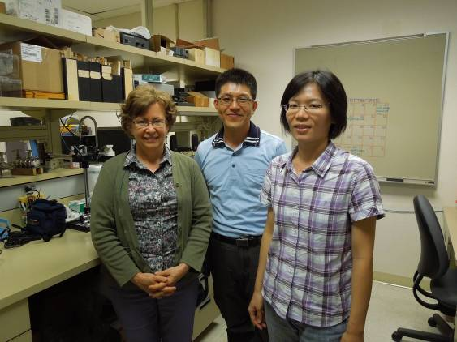 | 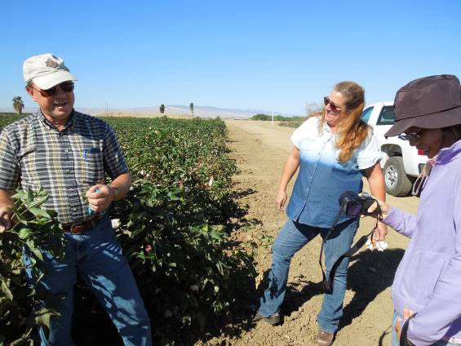
與Dr. Elizabeth E. Grafton-Cardwell於試驗室內合影 | 與Dr. Larry D. Godfrey (左)於棉花田討論棉花蟲害的管理
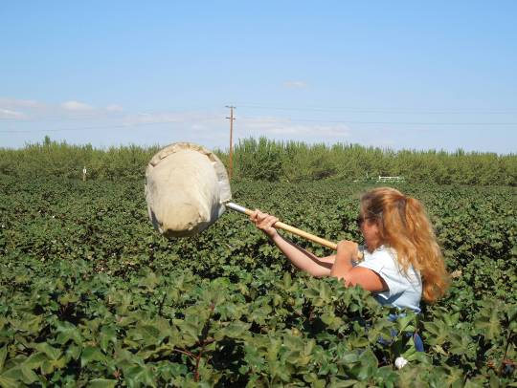 | 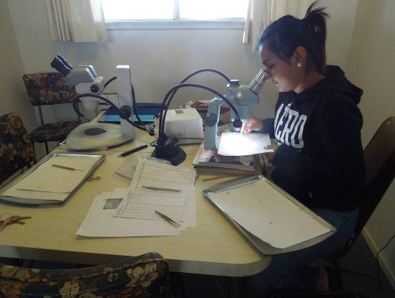
Ms. Treanna Pierce示範於棉花田進行掃網調查的工作 | 於顯微鏡下調查棉花掃網後害蟲數量及種類
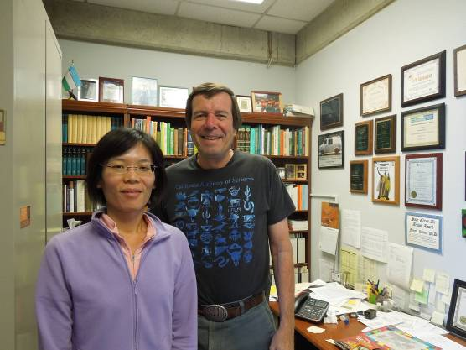 | 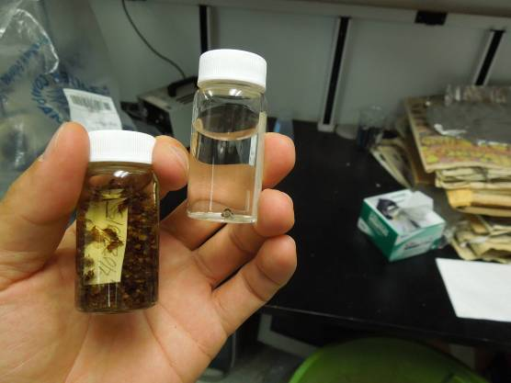
於Dr. Frank G. Zalom辦公室合影 | Drosophila suzukii的浸液標本
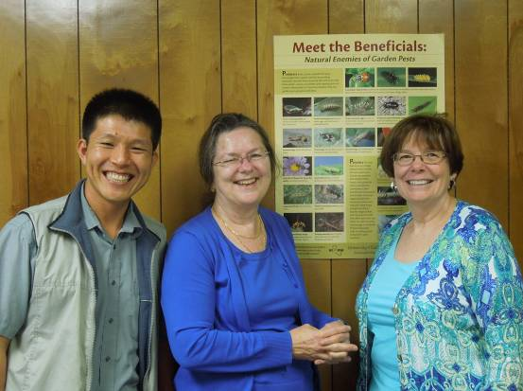 | 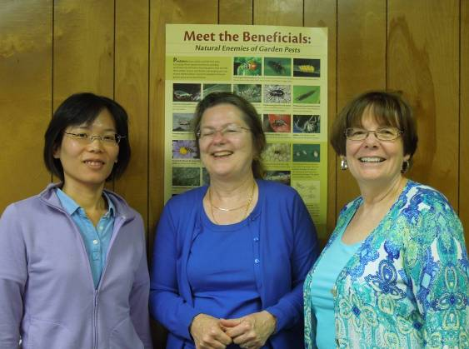
林明瑩與Dr. Mary Louse Flint及Dr. Joyce Strand合影 | 黃秀雯與Dr. Mary Louse Flint及Dr. Joyce Strand合影
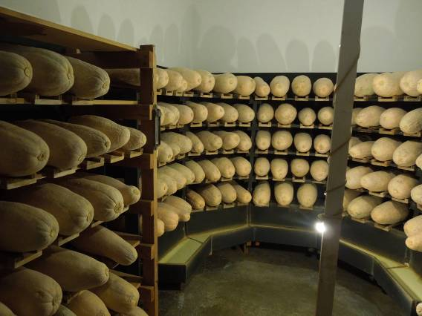 | 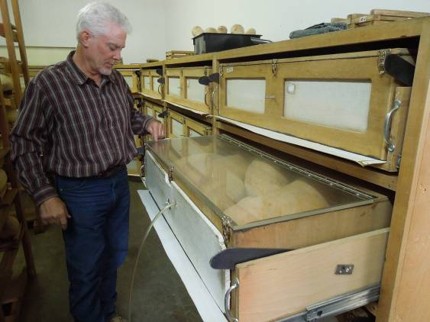
以南瓜進行介殼蟲飼育的情形 | Mr. Phil Forster說明飼育Aphytis的情形
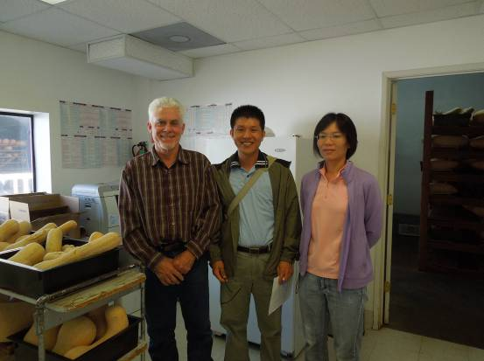 | 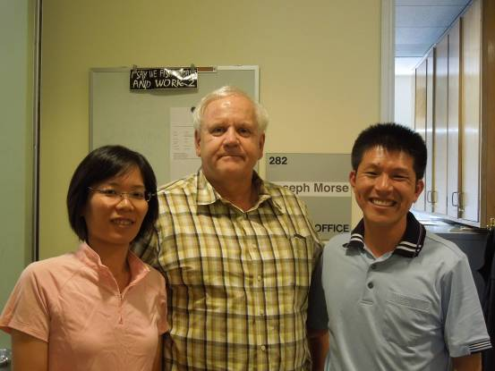
與Mr. Phil Forster於天敵飼育場合影 | 與Dr. Joseph Morse合影
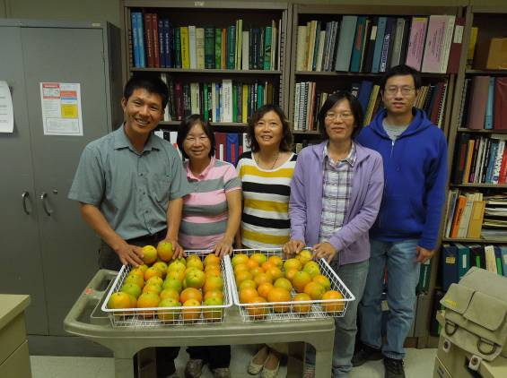 | 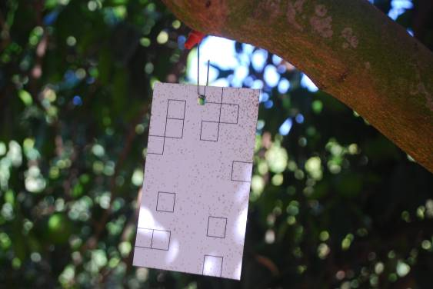
與Dr. Elizabeth E. Grafton-Cardwell試驗室的成員合影 | 田間進行California red scale監測的裝置

